F³RC2024 ロボット説明書

各項目に記入し、ファイル名を「F3RC2024_ロボット説明書_大学名_チーム名.docx」として、

**8月20日 (火) 18時 まで**に委員宛に提出してください。提出方法について詳しくは[2024大会ホームページ](https://f3rc-committee.github.io/F3RC2024/outline.html)をご参照ください。

本番もここで示した戦略等に従う必要はないことに注意してください。

## 1. チーム情報

|  |  |
| --- | --- |
| **大学名** |  |
| **チーム名** |  |

## 2. ロボットの概要

| **ロボット1**  **(R1)** | **役割**  どのようなタスクを行うのか簡潔に説明してください。 |  |
| --- | --- | --- |
| **大きさ（スタート時）** | 幅 mm・奥行 mm・高さ mm |
| **大きさ（試合中）** | 幅 mm・奥行 mm・高さ mm |
| **使用するエネルギー** |  |
| **操作方法** | 有線　/　無線 |
| **ロボット2**  **(R2)** | **役割**  どのようなタスクを行うのか簡潔に説明してください。 |  |
| **大きさ（スタート時）** | 幅 mm・奥行 mm・高さ mm |
| **大きさ（試合中）** | 幅 mm・奥行 mm・高さ mm |
| **使用するエネルギー** |  |

## 3. 戦略

### 3-1. 戦略の概要

どのロボットがどのアイテムを何個回収するのか、どのトッピングゾーンを使うのかなど、現時点で決まっている戦略の概要を示してください。

### 3-2. ロボットの動き

試合終了までのロボットの動きをフィールド平面図上に示してください。

フィールドの図は以下のリンクからダウンロードできます。

[2024_field_top.png](https://f3rc-committee.github.io/data/2024/img/2024_field_top.png)

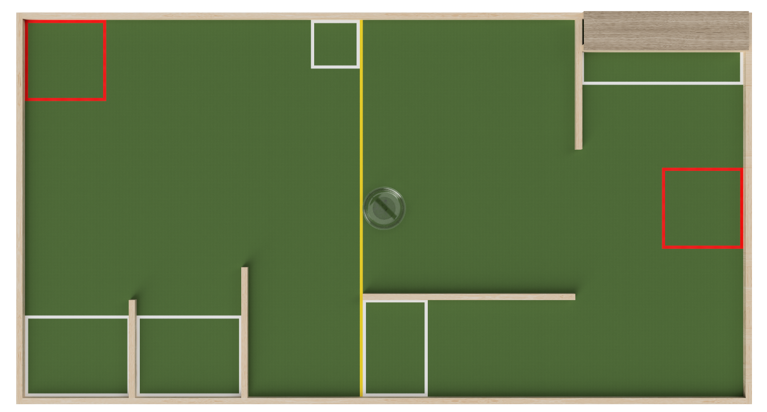

## 4. ロボット1 (R1) の詳細

### 4-1. ロボット全体の図

R1の全体がわかる写真または図（CADによる図面など。手書きも可。）を挿入してください。図中にロボットの大きさ（幅・奥行・高さ）を示してください。

### 4-2. 各機構の詳細

アイテムを回収する機構、盛り付けする機構、走行部など、主な機構について図を用いてどのように動作するのか説明してください。

## 5. ロボット2 (R2) の詳細

### 5-1. ロボット全体の図

R2の全体がわかる写真または図（CADによる図面など。手書きも可。）を挿入してください。図中にロボットの大きさ（幅・奥行・高さ）を示してください。

### 5-2. 各機構の詳細

アイテムを回収する機構、盛り付けする機構、走行部など、主な機構について図を用いてどのように動作するのか説明してください。

## 6. 安全対策

ロボコンにおいてロボットの安全性は最も優先されるべき事項です。各チームは、自チームの構成員、他チームの構成員、観客、審判、運営スタッフを含む、大会に関わるすべての人の安全を考慮しなければなりません。また、ロボット、フィールド、備品、その他周辺の環境を破壊したり損傷したりすることがあってはなりません。

これを踏まえ、製作したロボットが、いかなる場合（搬入出時、会場内での運搬時、ピット内での作業時、セッティング中、試合中）においても、人、ロボット、フィールド、備品、その他周辺の環境に対して、危害を加えることがないようにするための安全対策を説明してください。その際、製作するロボットの、どの部分にどのような危険性があるのかを明確にした上で、その危険性を回避するための安全対策を具体的に記述してください。

例：「電気回路にはショートによる発火の危険性が存在する。この危険性を回避するためにヒューズを用いる。」

なお、単に「注意する」だけでは安全対策として不十分です。